HealthAnalysis需求文档

项目代号：

项目描述： 基于Android系统的健康数据采集

目 录

1. 前言 5

1.1 目的 5

1.2 版本说明 5

1.3 实施对象 5

1.4 名词解释 7

2. 需求分析 8

2.1 需求分析 8

2.2 模块需求功能列表 8

3. 子模块列表 11

显示模块 13

4. 主要数据结构设计 15

4.1 数据结构定义 15

4.1.1报文定义 15

4.2 主要数据结构之间关联关系 17

4.3 线程/进程及主要数据结构关系 17

5. 行为设计 17

5.1 网络模块： 17

5.1.1 子功能流程描述 17

5.1.2 函数列表 18

5.1.3 重要函数流程描述 18

5.2 服务器模块： 21

5.2.1 子功能流程描述 21

5.2.2 函数列表 22

5.2.3 重要函数流程描述 23

5.3 波形显示： 26

5.3.1 子功能流程描述 26

5.3.2 函数列表 27

5.3.3重要函数流程描述： 27

5.4 子功能1：蓝牙模块 28

5.4.1 子功能流程描述 28

5.4.2 函数列表 29

5.4.3 重要函数流程描述 30

5.5 UI模块： 32

5.5.1子功能流程描述：登录功能 32

5.5.2子功能流程描述：注册功能 32

5.5.3子功能流程描述：主界面功能 33

5.5.4子功能流程描述：设备管理功能 33

5.5.5子功能流程描述：心率测试功能 34

5.5.6子功能流程描述：蓝牙连接功能 35

5.5.7子功能流程描述：设置功能 35

5.6 分析模块流程描述 36

5.6.1 函数列表 37

5.6.2 重要函数流程描述 37

6. 接口说明书 37

7. 可靠性设计 38

7.1 容错性设计 38

8. 可维护性设计 38

9. 已知缺陷及风险分析 39

# 前言

## 目的

开发一款基于Android的app应用，基于Android系统通过蓝牙协议采集用户身上

可穿戴设备的各种医疗健康数据，并对数据依据其类型的不同的分析，给用户以健康提示，让用户能够通过此app对其一段时间内的健康指数有所了解，有助于用户规划下一时间段的训练计划。

## 版本说明

| 序号 | 版本号 | 编制人/日期 | 审核人/日期/意见 | 批准人/日期 |
| --- | --- | --- | --- | --- |
| 01 | 1.1 | 2017.10.30 |  |  |
|  |  |  |  |  |

## 实施对象

|  |  |  |
| --- | --- | --- |
| 姓名 | 学号 | 负责模块 |
| 李扬波 | 2015220202024 | 服务器模块 |
| 任艳宇 | 2015220202004 | 网络模块 |
| 唐明杰 | 2015220202006 | 显示模块 |
| 兰李宏 | 2015220202007 | 蓝牙模块 |
| 傅阳 | 2015220202014 | 分析模块 |
| 魏光达 | 2015220202027 | UI模块 |

## 名词解释

数据分析模块：

1. 重数据：采集到的与前一个采集的数据的值相同的数据。
2. 去重数据：在进行波峰波谷识别的时候，由于重数据的存在，会使得波峰波谷的识别出现差错，比如误判波峰波谷或者未将波峰波谷识别出来，这会导致分析结果有一定的误差，为了减小误差，使分析结果更加精确，采用将重复的数据的值改为前后两个值的平均值来达到去除重数据的目的。
3. R峰：医学术语，一个完整的心跳主要由PQRST五个部分组成，如下图：

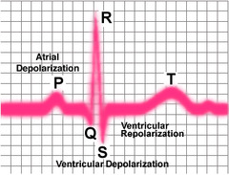

经过向医学专业的同学询问，一个心跳的判断可以直接使用R峰来进行判别。

1. 假波峰：由于传感器会受到环境的影响，导致数据中会出现抖动的情况，这种抖动看似微小，但实际上当它出现在某些位置时对分析结果有很大的影响，甚至会出现危险警告。如在R峰的波峰处出现假波峰（根据采集的数据绘制出来的图像，这种情况很多），如下图：



后面会提到，BPM（心跳）的计算是根据两个R峰之间的距离和采样频率计算的，在上图的情况下，会识别出两个R峰，而两者距离比起正常的R峰间的距离来说非常小，计算出来的心跳会超过正常的心跳好几倍甚至好几十倍，所以假波峰的出现对分析过程是致命的。

# 需求分析

## 需求分析

近些年来，随着社会的进步，人们的健康意识越来越高，利用空闲时间锻炼的频率也在不断的增加。而随着技术的发展，帮助人们进行身体锻炼指数记录的可穿戴设备相继问世，帮助人们对其锻炼效果进行了解。但是在用户使用的过程中也存在着一些不便。

1，由于可穿戴设备的局限性，使得用户只能看到较短时间内锻炼的的各项身体指数。

1. 由于用户的健康指数涉及较多方面，但这些设备往往只负责某一方面的功能，使得用户观察起来较为麻烦
2. 由于市场的多元性，完成相同健康指数采集的可穿戴设备所采用的指数单位也不相同，影响着用户的设备体验。

因此，需要开发一款能够解决以上问题的产品，而考虑到现在移动手机的普及，可以开发一款基于Android的进行健康数据采集的app

## 模块需求功能列表

|  |  |  |
| --- | --- | --- |
| 需求定义 | 需求说明 | 对应内部功能点描述 |
| 服务器模块 | 服务器模块主要用来存储用户信息 | 1. 用户注册时的信息添加 2. 用户登录时的信息检测 3. 服务器接收客户端上传的数据 4. 服务器往客户端传送指定的文件 |
| 网络模块 | 数据的上传和下载 | 1. 1.在移动端找到分析模块已经完成分析的数据，通过网络传输传往服务器使得可以将一段时间内的数据进行保存，方便之后可以实现数据的下载以及分析 2. 2.通过socket实现与服务器的连接从而实现文件的下载进而完成下载以及存储文件使得分析模块可以得到近期的数据来实现近期数据的分析 3. 将用户的信息封装到报头直接传送给服务器。服务器进行解封来分析在发送返回值给客户端来确定客户端的下一步行动 |
| 显示模块 | 在android手机上根据健康数据描绘出相应的实时波形图 | 1. 在移动端找到分析模块已经完成分析的数据，通过网络传输传往服务器使得可以将一段时间内的数据进行保存，方便之后可以实现数据的下载以及分析  2. 通过socket实现与服务器的连接从而实现文件的下载进而完成下载以及存储文件使得分析模块可以得到近期的数据来实现近期数据的分析  3：将用户的信息封装到报头直接传送给服务器。服务器进行解封来分析在发送返回值给客户端来确定客户端的下一步行动 |
| 蓝牙模块 | 支持设备的发现与数据采集。系统运行时，对所有添加的设备都进行监控（此时不一定在显示波形）。如果采集到的数据发现越过警报线，则发出通知进行提醒。 |  |
| UI模块 |  | 用户通过此界面输入账号密码，与后台数据库的数据进行匹配，匹配成功后就进入软件主界面。  此界面向用户展示了该软件的功能，并能通过点击进入到各个功能的详细界面。  用户通过此界面注册账号，录入数据库，获得使用该软件的权限。 |
| 数据处理模块 | 识别设备型号，并且对数据进行分析 | 功能点1：识别出用户所使用的设备型号  功能点2：采集数据，并且针对用户使用的设备型号进行相应的算法分析。 |

# 子模块列表

网络模块

|  |  |  |  |
| --- | --- | --- | --- |
| 子模块名 | 子模块功能描述 | 是否完成 | 备注 |
| 数据上传 | 将分析模块完成的数据上传到服务器 | 已经完成，可以实现服务器以及客户端的文件传输 | 在文件传输过程的路径寻找以及传输文件之前的报头的传输还需要完善 |
| 数据下载 | 在用户需要查看当前一段时间的健康数据的时候在服务器下载近期的数据转而使得分析模块可以获取到数据 | 已经完成，可以实现文件的下载，现在到指定的文件夹从而分析模块也可以顺利的找到下载的数据 | 在文件传输过程的路径寻找以及传输文件之前的报头的传输以及返回参数还需要完善 |
| 登录注册时的用户信息传输 | 在用户进行登录的时候需要将用户的ID以及密码发送给服务器，服务器确认正确与否进而实现之后的过程能否进行 | 已经完成 | 在文件传输过程的路径寻找以及传输文件之前的报头的传输以及返回参数还需要完善 |

服务器模块

|  |  |  |  |
| --- | --- | --- | --- |
| 子模块名 | 子模块功能描述 | 是否完成 | 备注 |
| 服务器接收文件 | 服务器通过用户调用将数据传给安卓手机 | 已经完成 | RecvData(connfd,data_msg,filesize) |
| 服务器发送文件 | 服务器将用户相关的数据传给数据库 | 已经完成 |  |
| 登录验证 | 服务器接收客户端发来的用户信息并进行验证 | 已经完成 |  |
| 注册 | 服务器接收用户提交的数据表信息 | 已经完成 |  |
| 解密 | 对客户端上传的用户密码进行解密。 | 还未完成 |  |

# 显示模块

|  |  |  |  |
| --- | --- | --- | --- |
| 子模块名 | 子模块功能描述 | 是否完成 | 备注 |
| 波形显示模块 | 显示实时波形图 | 已经完成 | 波形需预设一个时间范围，并且支持波形在时间上的移动 |

UI模块

|  |  |  |  |
| --- | --- | --- | --- |
| 子模块名 | 子模块功能描述 | 是否完成 |  |
| 蓝牙设备连接界面 | 在该界面可以进行蓝牙信号检测，并与其进行连接或绑定，绑定后则下次登录检测到该设备时自动连接。 | 已经完成 |  |
| 个人信息界面 | 在该界面可以查看，填写和修改用户的个人信息。 | 已经完成 |  |
| 心率测试界面 | 在该界面用户可以看到最近一段时间自己身体的心率数据，看到心率的波形图，并且系统会根据用户的心率给出一系列的分析结果。 | 已经完成。 |  |
| 设备界面 | 在该界面用户可以看到当前ID匹配成功过的各种可穿戴设备，并且对正在连接的设备进行切换。 | 已经完成 |  |
| 设置界面 | 在该界面用户可以对软件的各项基本设置进行调整。 | 已经完成。 |  |

分析模块

|  |  |  |  |
| --- | --- | --- | --- |
| 子模块名 | 子模块功能描述 | 是否完成 | 备注 |
| 设备识别模块 | 识别已连接的用户的设备类型 | 已经完成 |  |
| 数据采集模块 | 采集用户设备收集的数据，并进行预处理，完成后将处理后的数据传递给数据分析模块 | 已经完成 | 该子模块采用了缓冲区来接收数据，接收数据后去除重数据，然后进行假波峰的去除 |
| 数据分析模块 | 根据用户的设备类型，选择相应的算法对预处理后的数据进行分析，并产生分析结果 | 已经完成 | 在该模块中，使用了波峰波谷的识别，并且设定阈值来从波峰波谷中来判定R峰,通过计算R峰之间的距离，再根据采样频率来计算当前的BPM，即Beats Per Minute(每分钟心跳)。心率是否异常可以根据R峰之间的距离和心率数据波峰的值来判断。 |

# 主要数据结构设计

## 数据结构定义

## 4.1.1报文定义

|  |  |  |
| --- | --- | --- |
| Opcode | data_msg | size |

opcode是操作码，主要有1,2,3 ，是int性，占4个字节

Data_msg是参数，是个字符串，是string类型，占128个字节（为方便以后进行扩展）

Size是参数，是信息的长度，是long int 类型，占8个字节

|  |  |  |
| --- | --- | --- |
| 1 | UserID+Password+Userage+Username | Data len |

当操作码为1的时候表示客户端需要将注册的信息提交到数据库。Data_msg是用户名和加密后的密码还有其他的基本信息。size为这些信息的长度。

|  |  |  |
| --- | --- | --- |
| 2 | UserID+Password | Data len |

当操作码为2时表示客户端需要进行登录信息的验证，Data_msg是用户名和（加密后）的密码。size为这些信息的长度。

|  |  |  |
| --- | --- | --- |
| 3 | Filename | File len |

当操作码为3时表示客户端要进行数据传输，data_msg中的内容是文件名，size是文件长度。

**4.1.2 分析模块缓冲区结构定义：**

为了防止输入的数据量过大导致数据丢失，定义了命名为BufferArray的缓冲区类，该类中有一个长度为1000的double类型数组（在100HZ的采样频率下1000个数据对应10秒钟的数据），一个是否使用的布尔型标志位，当值为false时表示未使用，为true时表示已经使用。

还有一个int类型的id。构造缓冲池的时候可以创建一个该类的数组，每个数组在初始化的时候要将自己的标志位设定为false，还要设定自己的id。通过调用方法getUsefulBuffer()来获取可用缓冲区的编号，然后将标志位设置为true，避免重复使用。使用完成后清空数组，并且重置标志位。这种方式对于多线程处理数据能够大大提高系统的效率，避免忙等待。具体数据结构如下：

**public class** BufferArray {  
 **public double**[] **data**=**new double**[1000];  
 **public int id**;  
 **public boolean isUsed**=**false**; *//缓存区是否可用的标志* **public void** ClearData(){ *//清理缓存区的数据，并设置为可用状态* **this**.**data**=**new double**[1000];  
 **this**.**isUsed**=**true**;  
 }  
 **public void** SetId(**int** i){ *//初始化缓存区的id* **this**.**id**=i;  
 }  
 **public boolean** isUsed(){ *//判断该缓存数组是否被使用* **return isUsed**;  
 }  
}

## 主要数据结构之间关联关系

## 线程/进程及主要数据结构关系

多线程服务器：

服务器通过listen函数监听套接字，在收到客户端创建一个线程为客户端提供服务。



# 行为设计

## 网络模块：

### 子功能流程描述

数据上传：先建立与服务器的连接，发送自己预先制定的关于数据传输的信号，等待服务器的返回值如果请求成功再根据既定的路径找到分析模块分析完成的数据然后使用代码实现将文件转化成输出流进而传输到服务器，然后获取服务器的返回值，如果传送完成则关闭连接，如果不正确就重新进行传送。

数据下载： 先建立与服务器的连接，发送自己预先制定的关于数据传输的信号，等待服务器的返回值如果请求成功就开始等待服务器的文件传输以及接受，接收成功就向服务器返回接收成功的信号同时将文件存储到指定的文件位置，如若失败就传输失败的信号同时开始等待服务器的第二次传输直到传输完成

登录以及注册信息的提交：在用户在客户端输入自己的用户ID以及密码之后，通过相关的接口获取到账号信息然后启动这边的方法将用户的账号信息以及密码进行封传输给服务器，传输成功则等待服务器的返回信息如果失败则继续进行传输，在服务器返回匹配信息之后如果匹配成功的话则返回登陆成功，如果失败则显示登录失败，如果用户是第一次注册的话，返回的就是服务器存储新用户信息成功与否的信息。

### 函数列表

|  |  |  |
| --- | --- | --- |
| 函数名 | 函数功能描述 | 备注 |
| Uploading | 实现文件的传输 | 无 |
| Download | 实现需要的文件的下载 | 无 |
| Login | 实现用户的登录信息的传送 | 无 |
| Register | 实现用户的注册信息的传送 | 无 |

### 重要函数流程描述

函数1：数据上传

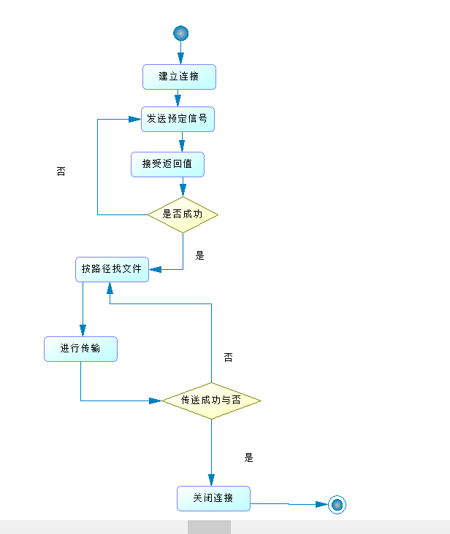

函数2：数据下载

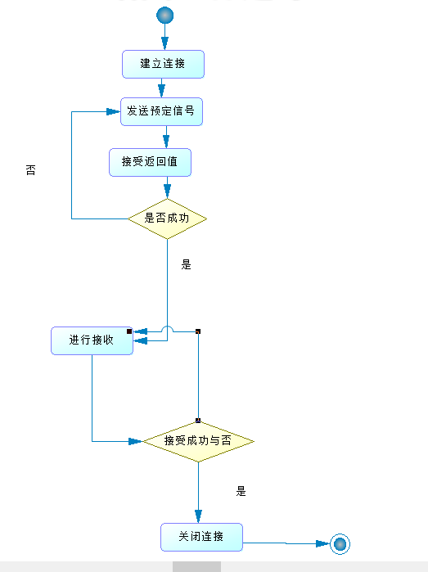

函数3：登录及注册信息的提交

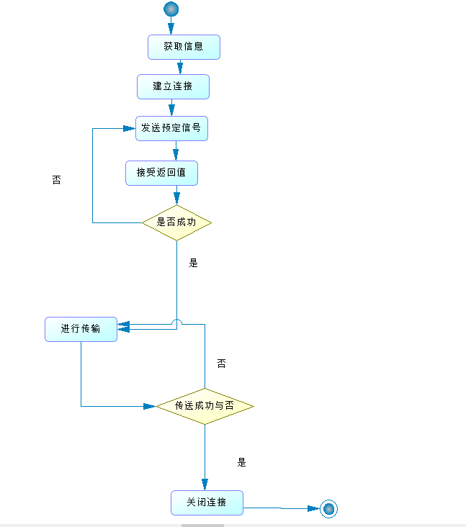

## 服务器模块：

### 子功能流程描述

服务器主要存储用户数据。通过接收客户端发来的报头进行参数解析，获取客户端的目的，然后进行相应的操作。具体有注册信息提交，登录信息验证，发送文件，接收文件。

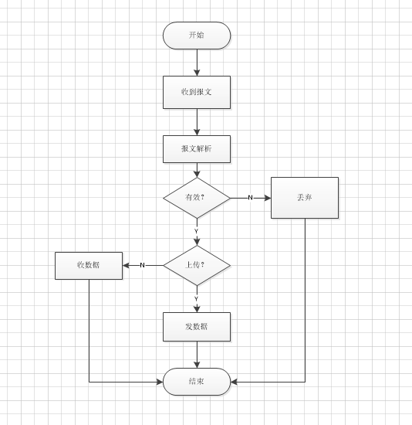

### 函数列表

|  |  |  |
| --- | --- | --- |
| 函数名 | 函数功能描述 | 备注 |
| RecvData（data_msg,connfd,filesize） | 通过该函数接收来自客户端发送的文件夹 | Connfd是套接字描述符，data_msg是用户信息的字符串，filesize是文件长度 |
| AddSqlserver（data_msg） | 通过该函数将用户端用户注册好的数据储存起来 | data_msg是用户信息的字符串 |
| GetSqlserver(data_msg) | 通过该函数从数据库中提取用户信息得到密码 | data_msg是用户信息的字符串 |

### 重要函数流程描述

函数1：RecvData（data_msg,connfd,filesize）

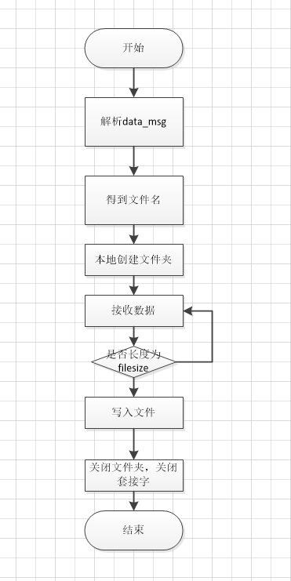

函数2：AddSqlserver（data_msg）

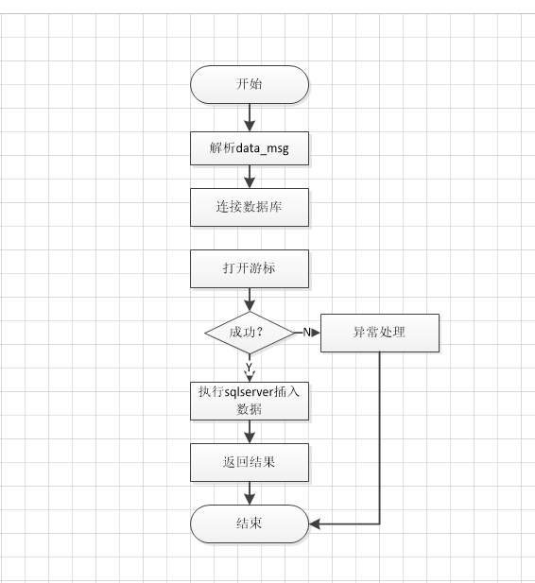

函数3：GetSqlserver(data_msg)

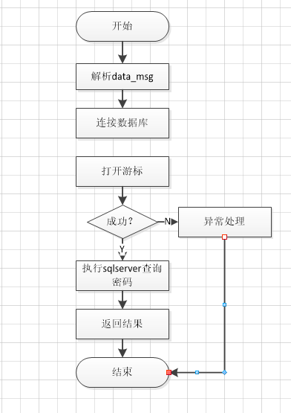

## 波形显示：

### 子功能流程描述

利用android studio中的view类以及canvas部件对采集到的健康数据进行实时绘制波形图，view类编写波形图的显示背景和模式，canvas对波形图框架进行排版

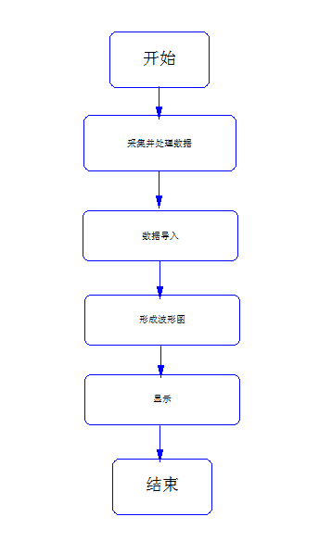

### 函数列表

|  |  |  |  |  |
| --- | --- | --- | --- | --- |
| 函数名 | | 函数功能描述 | | 备注 |
| SimpleDraw（） | 根据导入的健康数据显示出波形图 | |  | |
| DrawBack（） | 绘制波形图的背景，如坐标轴 | |  | |
| Start（） | 启动接收线程与绘图线程 | |  | |

## 5.3.3重要函数流程描述：

函数1：SimpleDraw

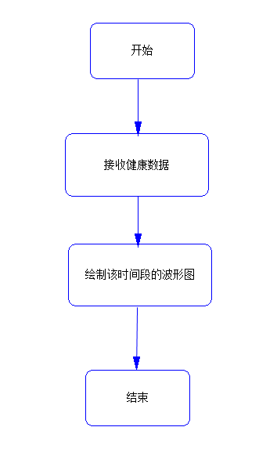

## 子功能1：蓝牙模块

### 子功能流程描述

在蓝牙模块中，首先要打开蓝牙设备，开启手机的蓝牙，通过“setting”中的switch来实现，在判断蓝牙打开之后，然后判断系统是否开启飞行模式，在判断未打开飞行模式之后，对周围的蓝牙设备进行搜索，然后显示搜索到的设备的名称信息并且显示在屏幕上，然后选择需要连接的设备，判断uuid以及pin正确无误后通广播的形式建立蓝牙客户端和服务器之间的链接，在判断连接成功之后再进行数据的传输。

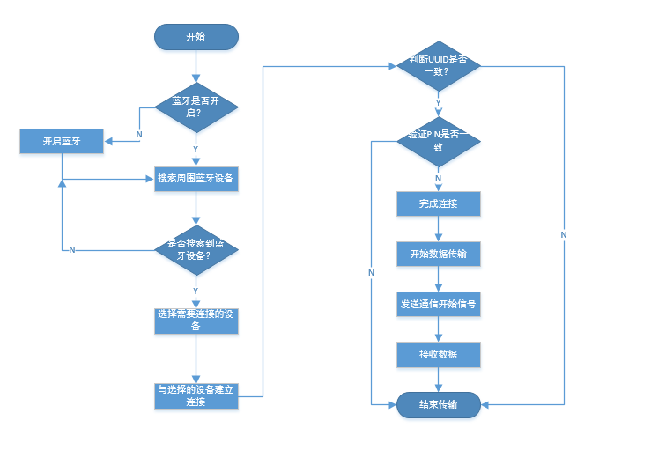

### 函数列表

|  |  |  |
| --- | --- | --- |
| 函数名 | 函数功能描述 | 备注 |
| BluetoothServerService | 服务器端蓝牙主控制服务 | 一些必要的注意事项以及说明 |
| BluetoothServerService | 客户端蓝牙主控制服务 |  |
| BluetoothServerConnThread | 服务器端配对的连接线程 |  |
| BluetoothClientConnThread | 客户端配对的连接线程 |  |
| BluetoothcommunThread | 蓝牙通信线程 |  |

### 重要函数流程描述

函数1：服务器端链接函数

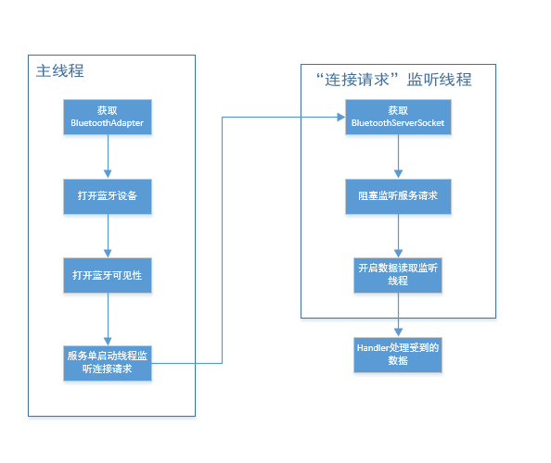

函数2：客户机端链接函数

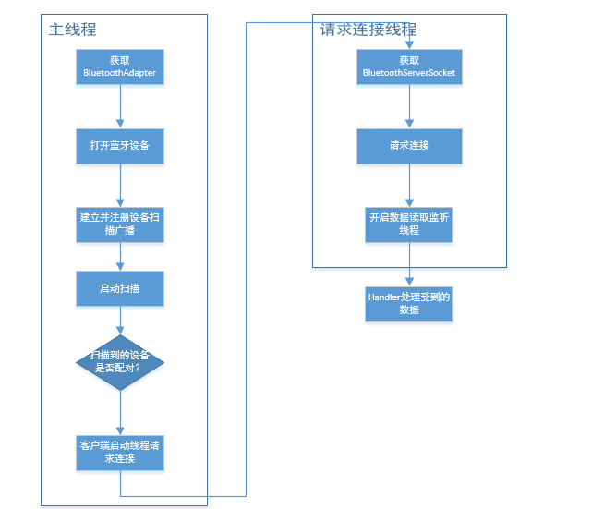

## UI模块：

## 5.5.1子功能流程描述：登录功能

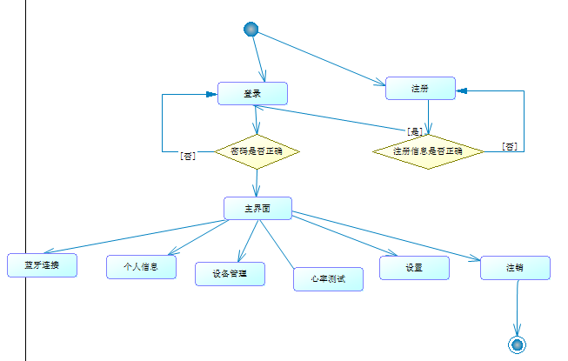

## 5.5.2子功能流程描述：注册功能

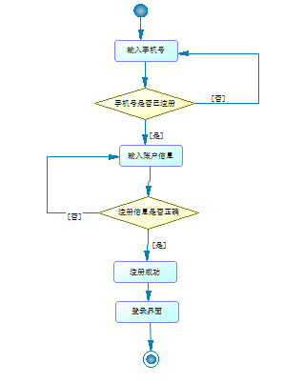

## 5.5.3子功能流程描述：主界面功能

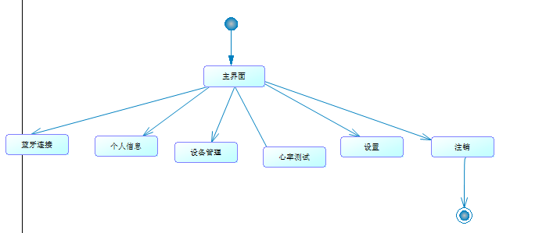

## 5.5.4子功能流程描述：设备管理功能

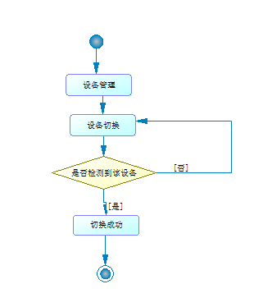

## 5.5.5子功能流程描述：心率测试功能

## 

## 5.5.6子功能流程描述：蓝牙连接功能

## 

## 5.5.7子功能流程描述：设置功能

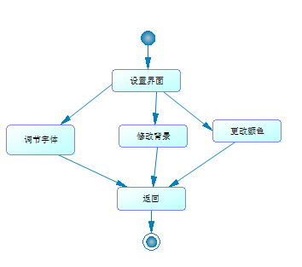

**5.5.8子功能流程描述：个人信息功能**

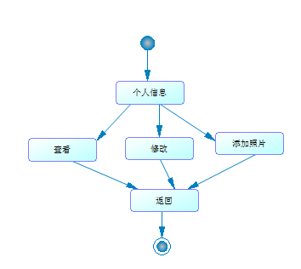

## 分析模块流程描述

### 函数列表

|  |  |  |
| --- | --- | --- |
| 函数名 | 函数功能描述 | 备注 |
| *getData()* | *获取数据流并且进行预处理* |  |
| *analysisData()* | *分析数据* |  |
| *getUsefulBuffer()* | *获取可用缓冲区* |  |
| *writeBPM()* | *将每次分析出来的心率数据写入到文件中* |  |

### 重要函数流程描述

函数1：getData()

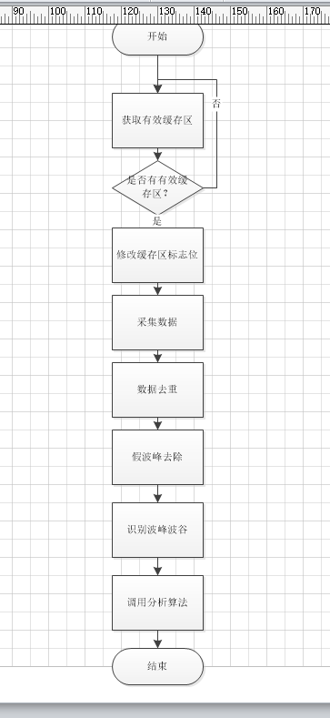

函数2：analysisData()

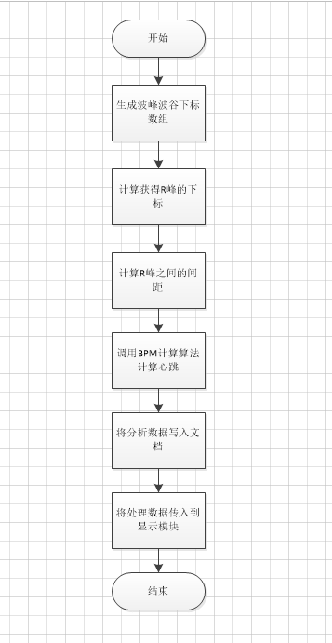

函数3：getUsefulBuffer()

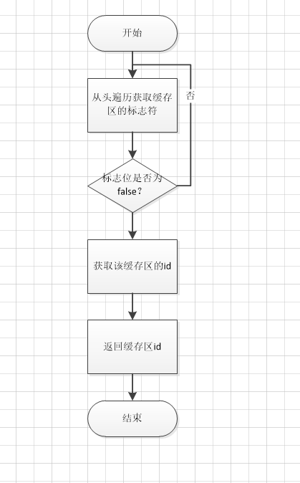

# 接口说明书

*接口一：报文封装接口*

|  |  |
| --- | --- |
| 函数原型 | publicgetbytestream(Socket client,intcommand,String filename,intlength){  ...  } |
| 功能描述 | 将数据处理模块或者注册模块传送过来的信息进行封装发送给服务器 |
| 参数列表 | **Client 客户端套接字**  **Command 命令 1：注册 2：登录 3：保存文件**  **Filename 如果是注册操作就是用户的基本信息，如果是发送文件则为文件的文件名**  **Length 文件的长度或者用户基本信息的长度** |
| 返回值 | **无** |
| 头文件 | **SocketPacket.java** |
| 备注 | 提供各种类型数据到字节流之间的转换 |

*接口二：数据处理模块和注册模块与网络模块之间的接口*

|  |  |
| --- | --- |
| 函数原型 | NetworkThread(**int** cmd){  **this**.**cmd**=cmd; } NetworkThread(**int** cmd,String s){  **this**.**cmd**=cmd;  **this**.**accinfo**=s; } |
| 功能描述 | 获取要发送的信息，传送给网络模块 |
| 参数列表 | **Cmd 命令 1：注册 2：登录 3：保存文件**  **S 用户的基本信息** |
| 返回值 | **无** |
| 头文件 | **NetworkThread.java** |
| 备注 | 是一个线程 |

# 可靠性设计

## 容错性设计

服务器：为了结局tcp协议的粘包问题，决定使用报头方式解决tcp的粘包问题，但由于报头的封装出现问题，目前只是使用sleep（）函数解决问题。

四个模块中的传输以及下载问题，如果在传输以及下载的过程遇到数据传输出错则及时的报告事先制定好的错误代码使得系统第一时间知道文件出错这样就可以使得及时的实现文件重传等等。

在上传模块的文件读取的时候，如果文件不存在则返回文件不存在的信息，让系统重新检测文件情况

# 可维护性设计

服务器：报头设计比较合理，有利于后期功能的扩展。

考虑到后期用户群的增加，在文件存储设计时考虑比较到位。

报头设计比较合理，有利于后期功能的扩展。

考虑到后期用户群的增加，在文件存储设计时考虑比较到位。

使用不同的文件（或好或坏）来进行传输实验检测是否可以完整的通过

在传输的时候故意实现错误的传输看系统是否可以完成检测

# 已知缺陷及风险分析

1.服务器在资源分配上还存在一些问题，主要使用的多线程进行与客户端的连接，预计进行修改。将在以后中加入进程池或者线程池来提高服务器的性能

2.报头的定义还存在一些问题，报头比较冗余，还要进行后期进一步的完善。

3.文件传输暂时只实现同步传输并未实现异步传输

4.还未实现文件传输过程中的内容错误的报告机制